* Applicatie starten:

Om ervoor te zorgen dat de applicatie werkt moeten er een paar stappen ondernomen worden.

Zorg dat je in de goede diretory zit en voer dan de volgende commands uit in je terminal/git bash:

php artisan serve en npm run dev. Zodra de server aanstaat kun je de in de applicatie rondkijken.

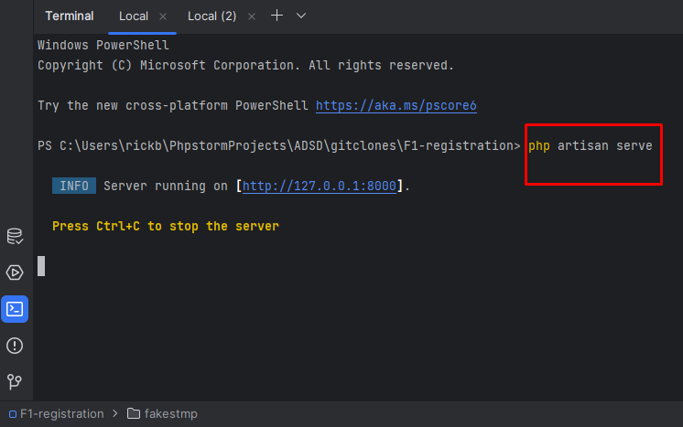

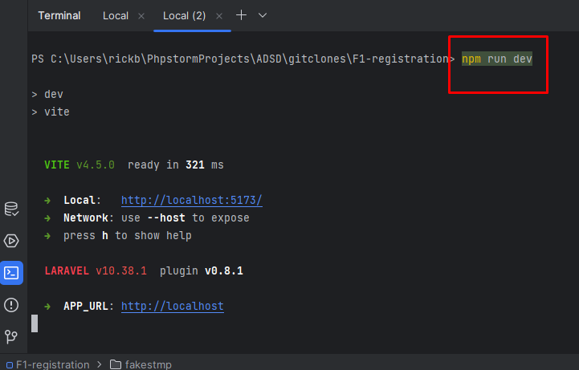

* Database seeden (voorzien van informatie).

Om de applicatie goed te kunnen functionaliseren moet er informatie in de database staan waar de applicatie mee kan werken. Voer het onderstaande command in je terminal uit om de database te voorzien van informatie

1. php artisan db:seed

* Email functionaliteit aanzetten:

Om ervoor te zorgen dat de email functionaliteit werkt moet de FakeSMTP server aangezet worden. In de applicatie folder staat een folder genaamd: fakestmp die kan gerund worden met java. (Zie foto’s).

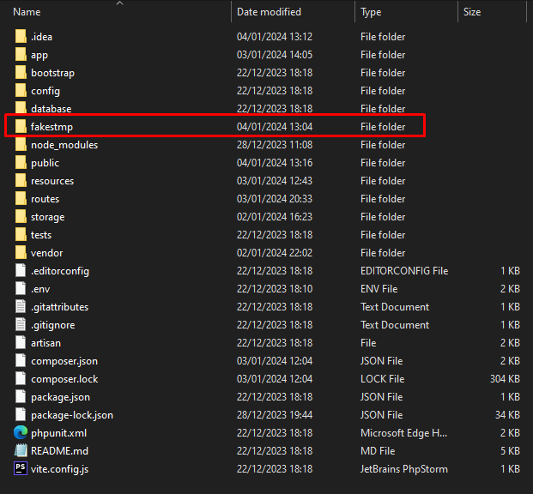

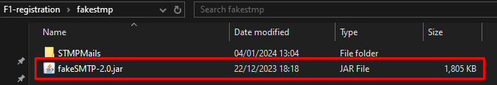

Als je nu een forgot password doet met een juist email adress dan komt in de map STMPMails een .eml file te staan.

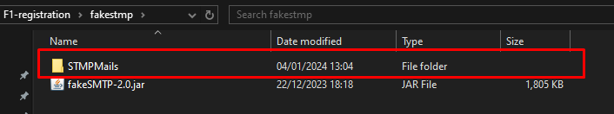

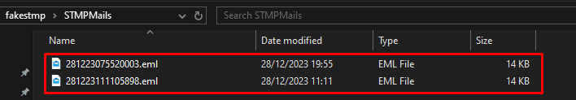

Dit is de email die je net verstuurd hebt gekregen als je op wachtwoord reset klikt.

De .eml file kan je bekijken op deze website <https://www.encryptomatic.com/viewer/> 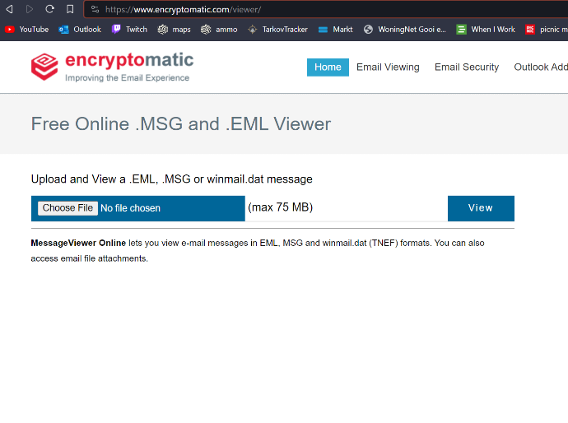

Klik op choose file.

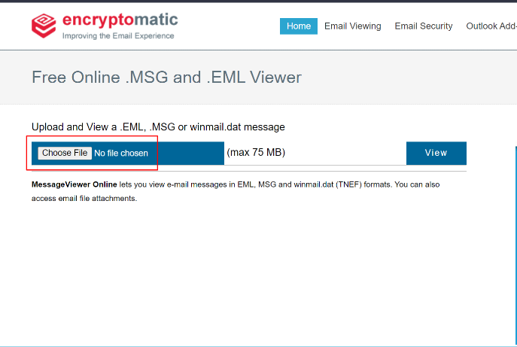

Navigeer weer naar je STMPMails map waar je .eml file staat van de mail de je net binnengekregen hebt. (Het is 1 file).



Als het juiste bestand geselecteerd is druk je op de view knop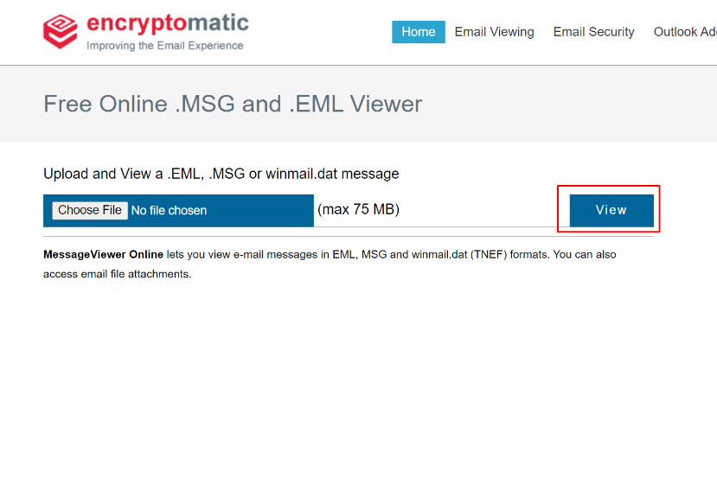

Hier zie je dus nu de mail met de reset password button. 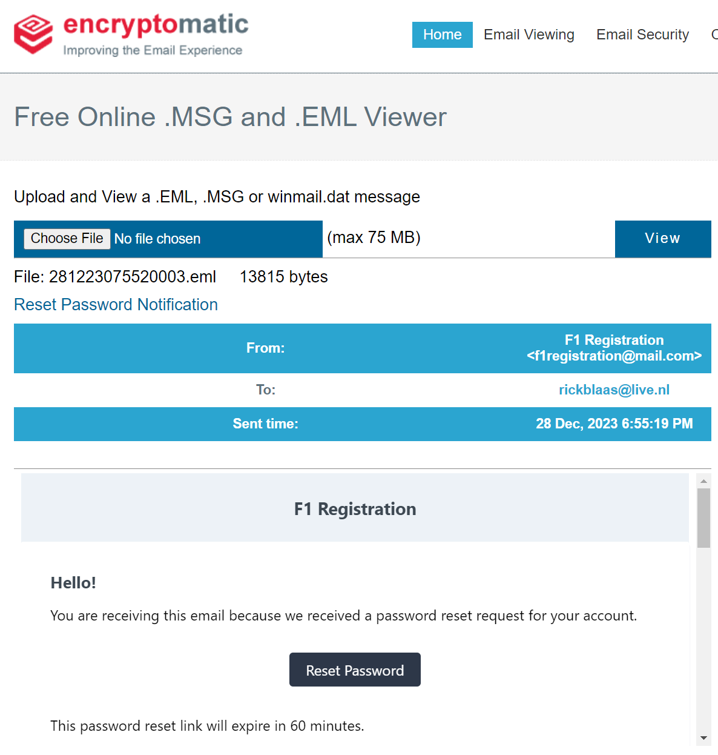

Mocht de button niet werken staat er onder in de mail ook nog een link om weer op de juiste pagina te komen op de applicatie.

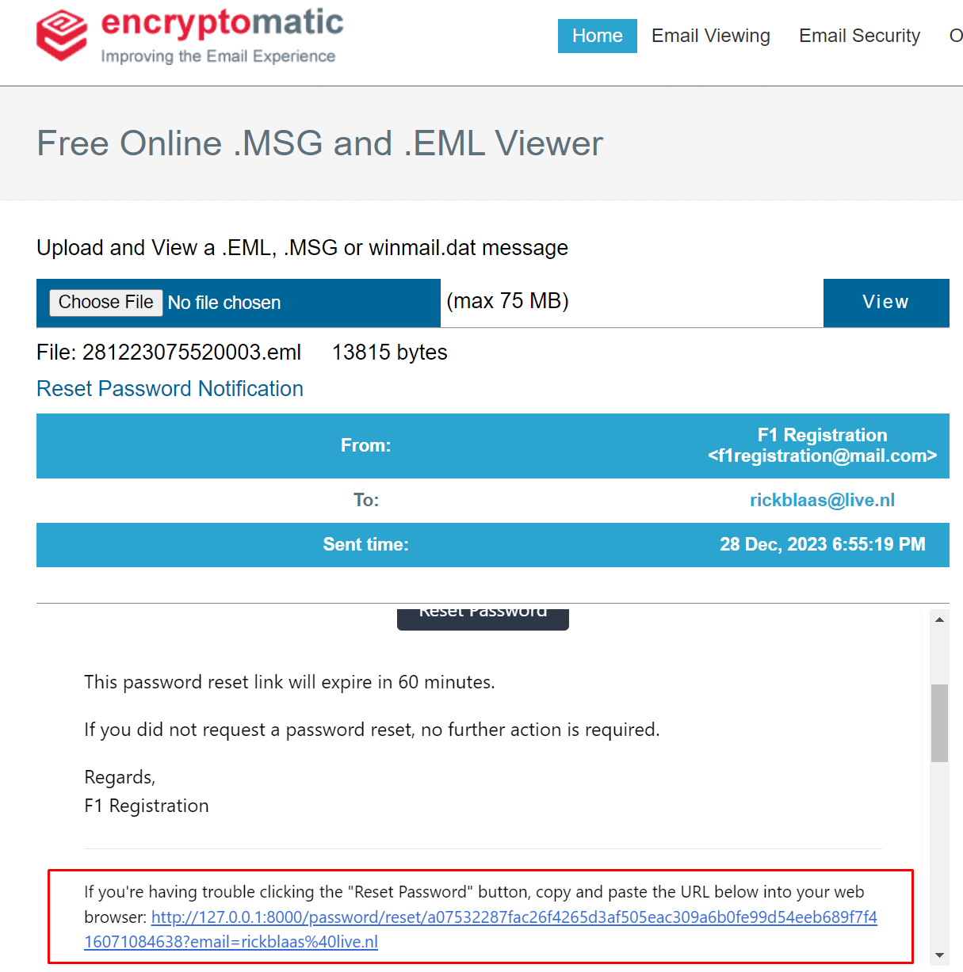

* Admin functionaliteiten:

Als admin kan je de racetijden die door de users worden gepost goedkeuren/afkeuren. Ook is er de mogelijkheid om trofeeën toe te kennen aan de users. Dit kan je bij elke race doen en bij de season leaderboard.

Om deze functionaliteit toe te passen moet je dus inloggen op het admin account. Deze is al gegenereerd door de applicatie op het moment van seeden.

De inlog van het admin account: [admin@admin.com](mailto:admin@admin.com) wachtwoord: admin